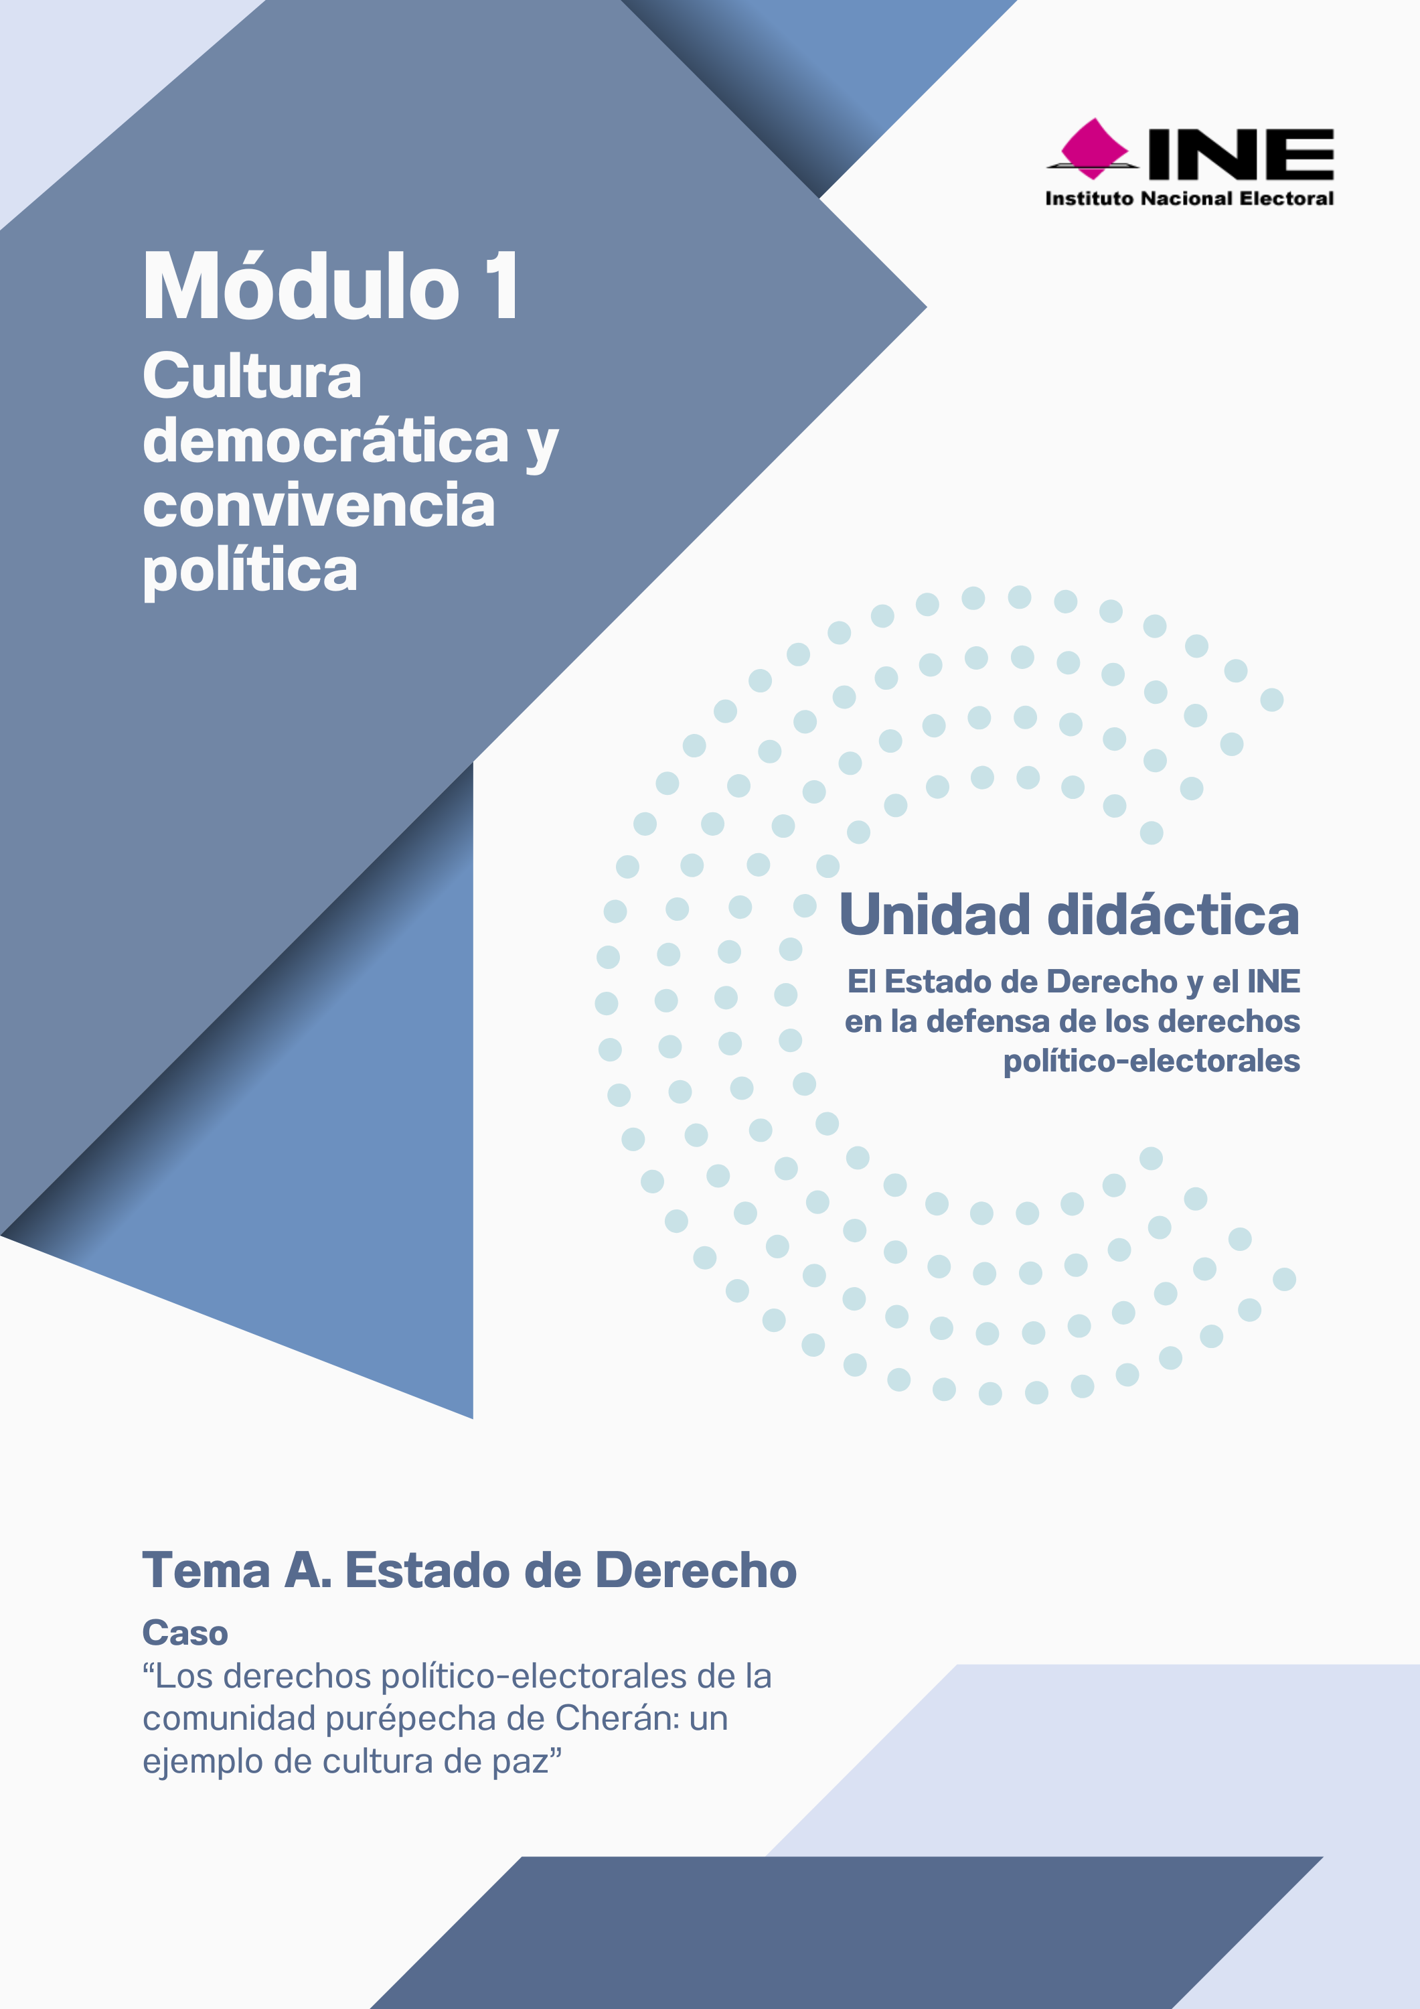

Unidad didáctica 2
Cultura política y convivencia democrática: nulidad de elección por violencia política contra las mujeres por razón de género

Introducción
“Actividad de Recuperación de los conocimientos y experiencias previas de la unidad”


“Actividad de Recuperación de los conocimientos y experiencias previas de la unidad”

      - ¿Qué obstáculos culturales o sociales entrentan las mujeres y personas de grupos vulnerables para asumir una participación política plena en México?
      - ¿Cómo se manifiesta la cultura democrática en contextos donde persisten expresiones de discriminación de género?
      - ¿Qué papel juega el principio de paridad en la transformación de las estructuras políticas locales, especialmente en comunidades indígenas?
      - ¿De qué manera impacta la cultura la violencia de género, la cultura democrática de nuestro país?
      - ¿Cómo se puede distinguir entre una irregularidad en el proceso electoral y un acto de violencia política en razón del género?
      - ¿Cuáles son los criterios que pueden aplicarse para juzgar, en el ámbito electoral, el caso de Iliatenco, dede la perpectiva de género?
      - ¿Qué acciones podrían emprender las autoridades electorales para prevenir y sancionar de manera más efectiva la violencia política de género durante los procesos electorales?
      - ¿De qué manera las acciones afirmativas contribuyen a reducir las brechas de participación política entre los grupos históricamente discriminados y el resto de la población?
      - ¿Qué implicaciones tiene para la democracia y la legitimidad electoral el hecho de que se reconozca la violencia política de género como causal de nulidad?
      - ¿Cómo puede la sociedad contribuir a construir una cultura democrática que valore la diversidad y promueva la participación de todos los grupos sociales en condiciones de igualdad?

